医疗器械信息系统

**小组成员：周资、丰宇、赵琬琪、吴丹妮**

**分工情况：**

**吴丹妮：调查医疗器械的基本情况，分析不足**

**周资：确定发展计划及分析**

**赵琬琪：进行流程分析及绘制E-R图**

**丰宇：设计系统界面，绘制数据流程图及数据字典**

**目录:**

**1 前言**

* 1. 主要任务
  2. 关键词

1. **相关调查**
   1. 我国医疗器械行业现状
   2. 发展现状

2.3医疗器械采购行业不足之处

2.4解决不足及其意义

**3 系统规划**

3.1 战略目标与系统目标

3.2 信息需求分析

3.3划分子系统

3.4可行性分析

**4 系统分析**

4.1 竞争对手分析

4.2 组织结构分析

4.3 问题与不足分析

4.4 信息载体分析

4.5 E-R图

4.6 业务流程分析

4.6.1 总体业务流程图

4.6.2 采购业务流程分析

4.6.3 销售业务流程分析

4.6.4 库存业务流程分析

4.7 数据流程图

4.8 数据字典

**5 系统设计**

5.1 功能结构图

5.2 设计代码

5.3 界面设计

1. **前言**

1.1主要任务

为医疗器械采购管理信息系统提供系统分析报告

1.2关键词

医疗器械 采购 系统分析报告 管理信息系统

**2 相关调查**

2.1我国医疗器械行业现状

根据2021年3月国务院最新发布的《医疗器械监督管理条例》：医疗器械，是指直接或者间接用于人体的仪器、设备、器具、体外诊断试剂及校准物、材料以及其他类似或者相关的物品，包括所需要的计算机软件。

根据医疗器械结构特征分，可以将医疗器械分为无源医疗器械和有源医疗器械。根据是否接触人体，可以将医疗器械分为接触人体器械和非接触人体器械。两种分类方式综合后，医疗器械可以分为无源接触人体器械、无源非接触人体器械、有源接触人体器械和有源非接触人体器械，详细分类情况如下：

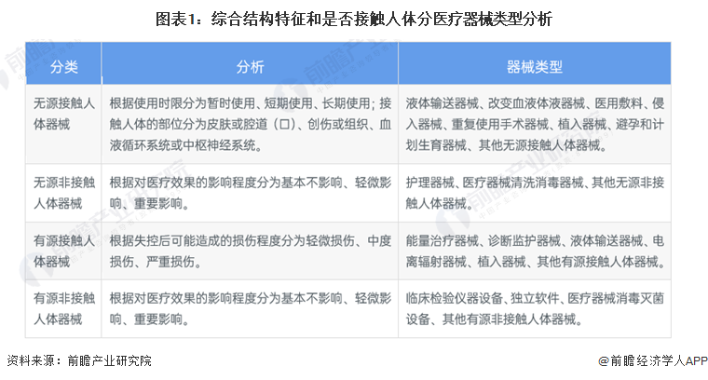

2006-2020年，国内医疗器械生产企业数量呈上升趋势。截至2020年底，全国实有医疗器械生产企业2.65万家，其中：可生产一类产品的企业15536家，可生产二类产品的企业13011家，可生产三类产品的企业2181家。

根据2022年药监局发布的最新《药品监督管理统计报告(2021年第三季度)》，截止2021年第三季度，中国医疗器械行业生产企业数量共计2.8万家，比2020年底增长5.62%。

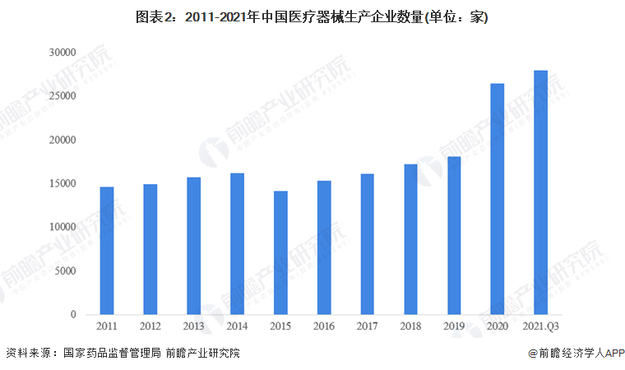

2.2发展现状

中国医疗器械行业下游需求主体主要为各类型的医疗卫生机构，包括医院、基层医疗卫生机构、专业公共卫生机构和其他机构。

根据卫健委统计数据，2015-2021年中国医疗卫生机构数量呈现上升趋势，截止2021年11月，全国医疗卫生机构总体数量达到104.36万个，同比上升2.02%。

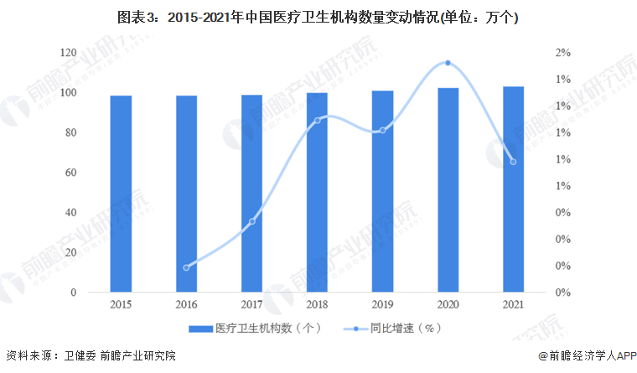

通过测算2021年各公司公布医疗器械产品产销率来看，2021年中国医疗器械行业代表企业产销率均值为100.64%，其中迈瑞医疗、[振德医疗](https://stock.qianzhan.com/hs/zhengquan_603301.SH.html" \t "https://www.qianzhan.com/analyst/detail/220/_blank)产品产销率高于均值，[理邦仪器](https://stock.qianzhan.com/hs/zhengquan_300206.SZ.html" \t "https://www.qianzhan.com/analyst/detail/220/_blank)、[英科医疗](https://stock.qianzhan.com/hs/zhengquan_300677.SZ.html" \t "https://www.qianzhan.com/analyst/detail/220/_blank)、[乐普医疗](https://stock.qianzhan.com/hs/zhengquan_300003.SZ.html" \t "https://www.qianzhan.com/analyst/detail/220/_blank)产品产销率均值虽然低于六个代表性企业均值，但仍旧保持在95%以上。

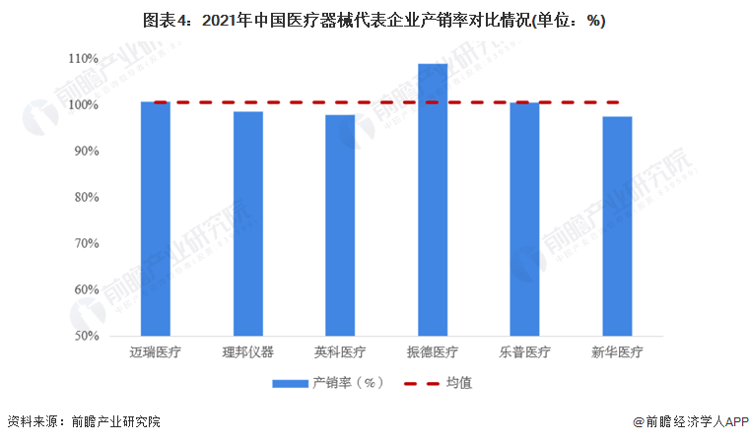

2020年，突如其来的疫情，中国医疗器械市场出现“先抑后扬”的局势。1-3月，国内新冠疫情肆虑，医用口罩、防护服、护目镜及消毒液等与疫情相关的低值医用耗材的需求短期内显著上升，诊断试剂、生命监护与支持系统供不应求，国产替代进口的呼声越来越高。而对精密医疗设备有需求的医疗采购流程崩溃，另外择期手术都在取消或推迟，与之相关的高值医疗器械市场规模短期应声下跌。后疫情时代，非抗疫医疗器械市场恢复迅猛。加之人口的结构性变化及健康意识的提高，使得我国医疗器械行业整体步入高速增长阶段。

根据《中国医疗器械行业蓝皮书(2021)》统计，2016-2021年中国医疗器械行业市场规模呈现逐年上升趋势，2020年中国医疗器械市场规模达7721亿，同比增长21.76%。2021年随着疫情常态化发展，医疗抗疫物资需求下降，使得中国医疗器械行业市场规模增速也出现下滑，据初步统计，2021年中国医疗器械行业市场规模达到近万亿元，同比增长20.22%。

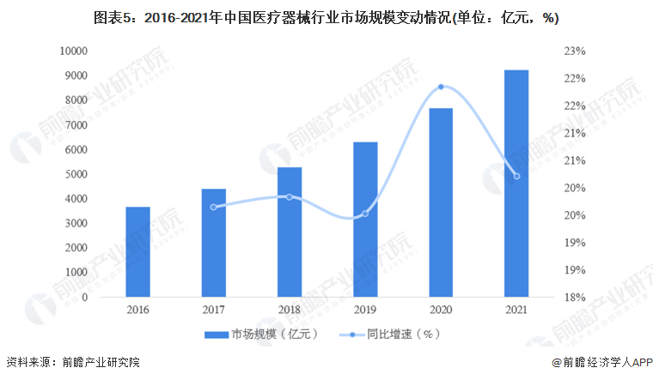

2015-2019年上半年，中国医疗器械行业投融资数量呈现上升趋势，但投资者对医疗器械持谨慎态度。2019年下半年至今，受新冠疫情和国内庞大需求的影响，投融资金额逐渐增加，投资者活跃度较高。随着国家不断颁布政策，指导医疗器械行业发展，中国医疗器械发展空间较为可观。

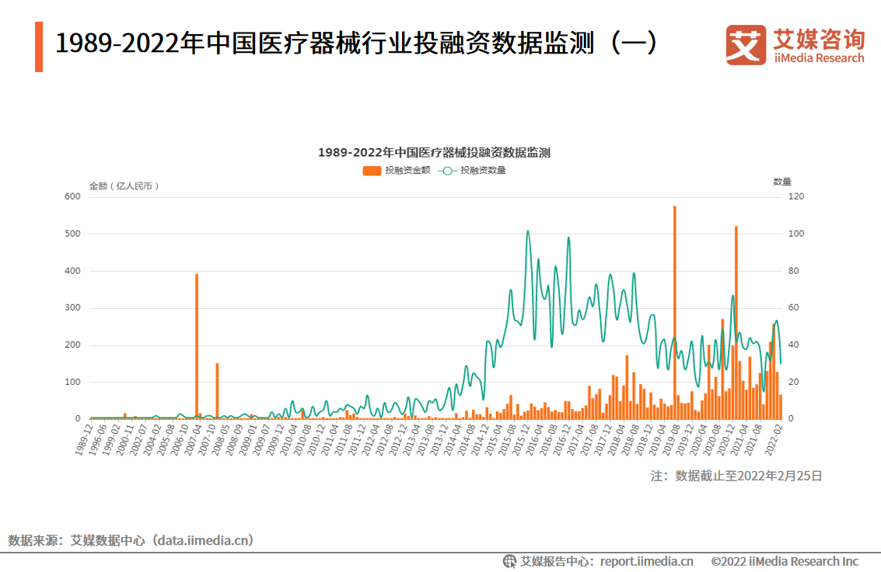

2.3 不足

据QMED发布的《2019年医疗器械企业百强榜单》显示，2019年全球医疗器械器械市场企业前十名总营收约为1944.28亿美元，占全球42.93%的市场份额。其中，美敦力以308.91亿美元的营收位居榜首，连续四年保持全球医疗器械霸主地位。

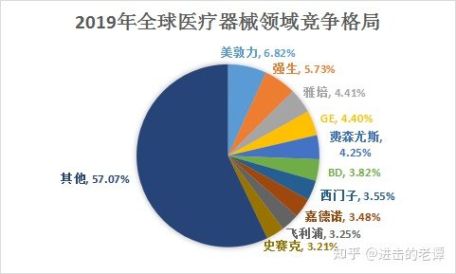

国内医疗器械行业呈现企业多、小、散局面，行业集中度较低。行业集中度看，国内医疗器械行业集中度远低于药品行业。2021年器械生产厂商却高达2.8万家，其中90%企业营收规模在2000万以下，年产过亿的企业占比仅有15%左右。此外，2021年A股79家上市医疗器械企业中，仅1家营收过两百亿元，迈瑞医疗依旧是行业的绝对龙头，2021年总营收252.7亿元。过百亿的仅有6家，

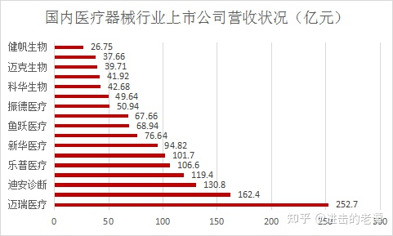

2.4 解决不足及其意义

现阶段虽然国内医疗器械产业在经济收入层面占比不高，但因国家扶植以及新兴企业不断出现，再加之新技术、工业以及材料的不断应用，该产业必然会成为国民经济的重要成分。该产业能够从医疗费用出发做到有效控制，确保其高额利润得到抑制。该产业本身便是以医学进步为其出发以及归宿点，所以研究开发必须对此类社会因素加以综合考虑。若仅考虑高利润、效益，那么制造商以及中间用户便会以利润为导向不断回收资金，他们只能依靠加大费用来把相应风险向着社会以及患者转移，进而引发医疗危机。近些年，医疗器械在产品研发层面持续创新，每件产品出现均会引发国外厂商震动，甚至为其调低了进口价格。所以，我国必须从医疗器械产品出发强化创新力度，在对民族工业进行保护的同时，对进口产品进行适当抑制。

**3系统规划**

3.1战略目标与系统目标

家用医疗保健器械实际是一种普及化的小型医疗保健器械，多为医用器械小型化、电子化、智能化的创新产品，具有一定预防、诊断、保健、治疗、辅助治疗、康复等作用，方便适用、安全可控，尤其适合老年人居家使用。

家用医疗保健器械实际是一种普及化的小型医疗保健器械，多为医用器械小型化、电子化、智能化的创新产品，具有一定预防、诊断、保健、治疗、辅助治疗、康复等作用，方便适用、安全可控，尤其适合老年人居家使用。

公司将始终秉持“医心意”的核心理念，致力于普及高端科技，成为守护人类健康的核心力量。结合募集资金投资项目的建设,整合公司全球范围内的现有科研、技术、管理、销售等资源优势，进步深化全球市场业务布局。 同时,完善并拓展公司在医疗器械行业的纵深布局,以生命信息与支持系列为基石,以体外诊断系列产品为推动力、以医学影像系列产品为拓展,以微创外科等新兴领域为新的增长探索点。

3.2信息需求分析

通过对系统和整个工作流程的详细分析，我们主要的信息需求的整体情况如下:

（1）业务处理工作的信息需求:主要是书籍的各种状态信息;

（2）管理层的信息需求:

1.管理手段和管理思想

2.管理业务方面。满足财务、销售和仓库的业务协同，实现企业信息共享。

（3）战略决策层：企业未来发展的信息需求，需要较为宏观且整体的数据及各种信息，例如年度销售统计、库存统计、财务统计、书店会员信息等。

3.3划分子系统（U/C矩阵）

经调研或得到初步的数据类和功能如下：

数据类包括：

采购计划单、采购入库单、采购调换单、销售计划、商品信息表、客户信息表、销售统计表、商品分类表、财务明细表、库存信息表、财务明细表、财务总表、分类管理措施、权限管理、系统维护、身份验证

功能包括：

销售信息收集、数据查询、数据更新、制定采购计划、利润核算、销售控制、销售信息查询、销售信息更新、库存分类管理、库存信息查询、库存信息更新、成本清算、绩效工资计算、成本信息查询、添加用户、修改密码、删除用户、重新登录

对应关系如下 ：

①　制定采购计划创建采购计划单，使用采购入库单、采购调换单、身份验证数据类

②　成本信息查询创建财务总表，使用财务明细表、库存信息表

③　数据查询使用采购计划表、采购入库单、采购调换单

④　数据更新创建采购调换单

⑤　销售信息查询创建客户信息表，使用销售统计单

⑥　销售信息更新创建销售统计单、使用客户信息表

⑦　利润核算创建销售计划，使用财务明细表

⑧　绩效工资计算创建财务明细表，使用财务总表

⑨　成本清算创建财务明细表，使用财务总表

⑩　删除用户创建系统维护，使用身份验证

11　库存分类管理创建商品分类表，使用商品信息表、财务明细表、分类管理办法

12　修改密码创建权限管理，使用身份验证、系统维护

13　重新登录创建身份验证、使用系统维护

14　库存信息更新创建库存信息表

15　添加用户创建系统维护，使用身份验证

16　销售控制创建商品信息表，使用销售统计单、采购调换单、销售计划、客户信息表

17　信息收集创建采购入库单、使用销售统计单、采购调换单、客户信息表、库存信息表、身份验证、财务总表

18　库存信息查询使用商品信息表、库存信息表

3.4可行性分析

1.技术可行性：随着令人兴奋的技术发展以前所未有的速度出现，技术极可能推动也可能颠覆医疗器械行业。由于近几年国家对科研重视以及大规模的投入，国人已经不再全靠国外技术的引进，逐渐可以实现自主新技术不仅能为医疗服务机构和患者创造效率、节省费用和带来更好的成效；还帮助医疗器械企业通过改善预防、诊断、治疗和护理，在治疗过程中发挥更广泛的作用。

2.经济的可行性：在扶贫帮贫以及全面实现小康社会的政策推行下，国民经济稳步增长，早已经摆脱了仅仅解决温饱的年代，人们开始注重身体健康，市场上各种保健品鱼龙混杂，销售额也相当可观，可见人们对健康的注重。在此情况下，人们消费水平提高，有利于我们公司的发展。

3.市场可行性：美国在2030年将继续主导医疗器械行业，销售将超过美金3,000亿元，但前五大市场还将包括中国（排名第二位， 占全球市场份额超过25%，收入将超过美金2,000亿元32）和印度（排名第五, 收入将超过400亿美元33）。受医疗改革、地方政府的激励措施和对医疗的总体需求增长的推动3435，中国和印度的增长速度已经是整体市场的两倍。这两个国家也在快速地发展成为创新中心。因此市场环境还是可观的

4.内部环境：我们将摆脱传统的销售模式，主要发展方向如下：

①　由器械产品向服务延伸

“产品+服务”的商业模式，未来单纯的生产销售企业将会难以生存，只有不断提供更优质的服务才能继续成长。迪安诊断就是服务化转型的典型案例。

②　产品单点创新与突破

单点创新推动器械公司占领细分市场。以二代测序仪的鼻祖Solexa为例，从1998年开始专注于可逆测序技术，2007被Illumina以6亿美元收购，至今仍是全球测序仪占比最高的公司。

③　医疗器械的智能互联网化

互联网医疗+智能设备：大数据平台和智能设备(包括可穿戴设备和医疗机器人)将会是未来医疗器械服务发展的最大方向。医疗器械制造企业拓展医疗信息化、健康大数据、慢病管理平台将是未来大趋势。

④　主要面向家用医疗器械

欧美发达国家通过调查，将家用医疗器械列为未来10年增长最快的行业之一。统计显示，欧美国家家用医疗器械设备产值达到260 多亿美元，年增加率超过16%。欧美国家关于家用设备监管法规也陆续出台，由此证明家用医疗器械广泛性。我国医疗器械产业的增长快于全球医疗器械产业增长，2011 年~2016年，我国医疗技术与医疗器械行业年平均复合增长率高达20.7%。2016年我国医疗技术与医疗器械市场规模约有3700 亿元，比2015 年增长了620 亿元，年增长率约为20.1%。然后，家用医疗器械的比例却占不到整个医疗器械行业产值的11%，一系列数据表明，家用医疗器械还存在迅速增长的空间。

**4系统分析**

4.1竞争对手分析

一、家用医疗群械商务网站

网上家庭医疗及保健器械商店是近年发展非常迅速的行业，目前这种营销方式所面对的主要是较为年轻的顾客，且网邮价格通常比市场价格低20%左右，深受客户青睐。

二、家用医疗器械品牌加盟连锁店

家用医疗器城专卖连锁店不仅能够减少中间流通环节，面且还能有效提高产品与服务的专业化水平。

三、竞争优势

随着改革开放的深入和经济的不断发展，生活水平和生活质量的提高使人们的健康意识越来越强。随着城市人口的增长和生话节奏的加快，处于亚健康状态的人群在不断增加。与此同时，人口老龄化进程加快，老年人常见病、慢性病的日常护理和治疗以社区和家庭为主。越多的病人群体需要在出院后使用各种家用医疗用品进行持续性治疗。这一切都给家用医疗器械领城带来了巨大的商机。

四、竞争劣势

家用医疗器械在中国的门槛低、需求多、机会大，但如果没有办法提高技术含量，竞争会越来越激烈，价格战在所难免。当技术上已经没有办法拉开差距了，众多的生产商和外贸公司为了争夺订单，互相压情。

4.2组织结构分析

总经理：负责调控所有事务

仓储部：负责验货、入库、并核对库存账目

采购部：存储商品信息，确定商品数量和情况，与供应商交接订货

财务部：负责记账、费用结算、开具发票并记录备案

销售部：负责对产品进行推广销售

后勤管理部：负责后勤、协助其他部门

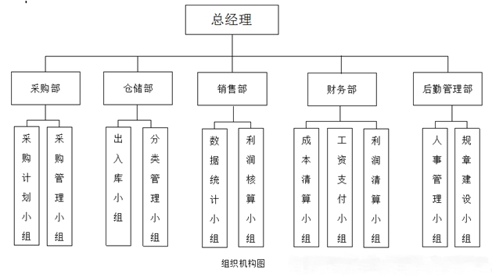

4.3问题与不足分析

我国家用医疗器材行业处于起步阶段，大部分企业模小，产品较为单一，并且核心技术不明显，仿制现象比较严重。主要体现在以下几个方面：

(1)产品结构不合理创新不足。目前我国家用医疗器械产业仍处于以仿制为主，研发与创新能力不足。产品大多属中低端，品种科技含量少.附加值低。国外公司已经形成了比较完善的系统质量可靠等方面理念上领先于国内产品。

(2)企业研发投人不够，受责全.风险.技术水平和法律环

境等多重因素影响，企业对产品研发始终热情不高。

(3)产品同质化比较严重。虽然品牌各异，种类繁多，但功能大都相差无几，价格却相差甚大。

(4)同类产品缺之国家统一的质量标准，由于缺乏统一的国家质量控制标准，同类严品质量参差不齐的现象比较严重，这不仅不利于消费者选购产品，也不利于整个行业的发展。

4.4信息载体分析

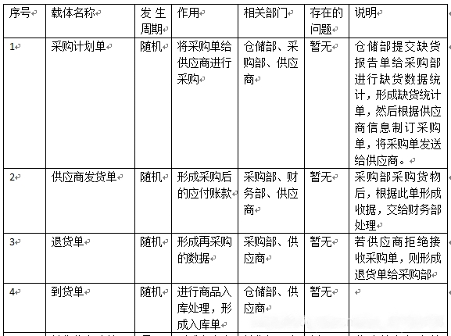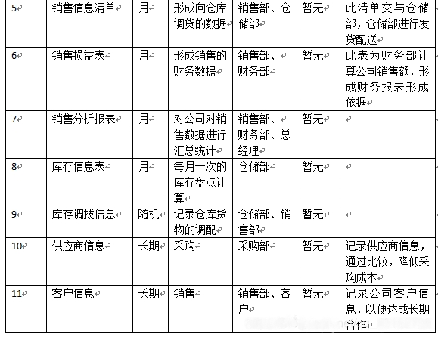

4.5 E-R图

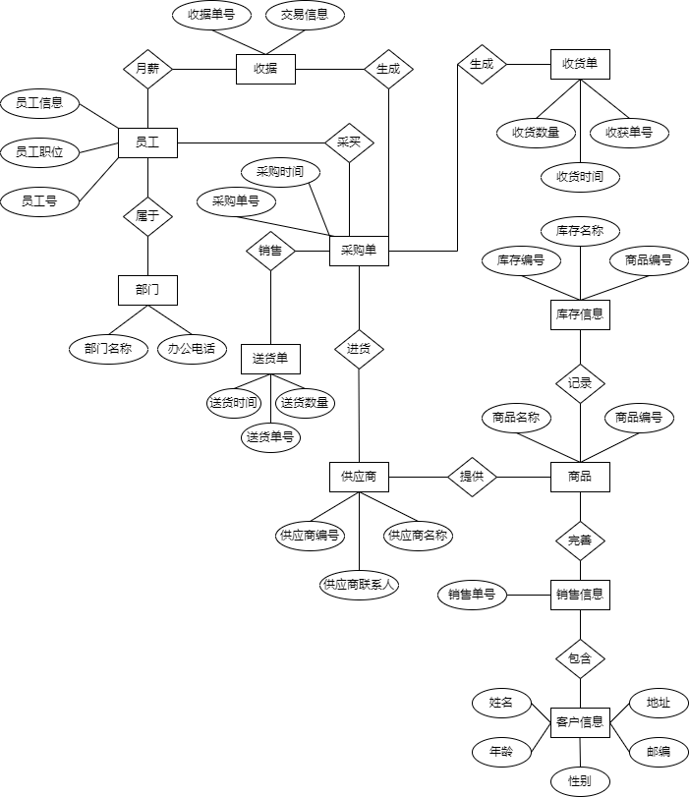

4.6业务流程图分析

4.6.1总体业务流程图

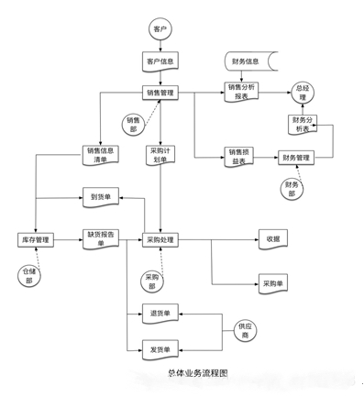

4.6.2采购业务流程分析

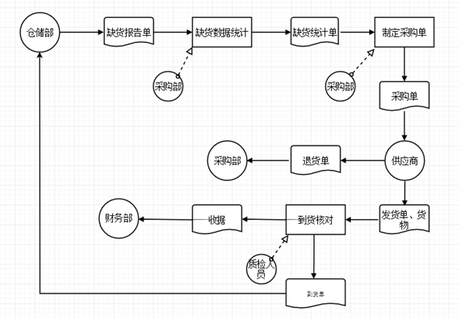

4.6.3销售业务流程分析

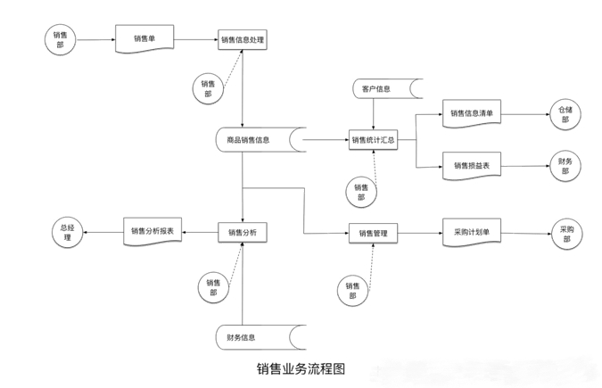

4.6.4库存业务流程分析

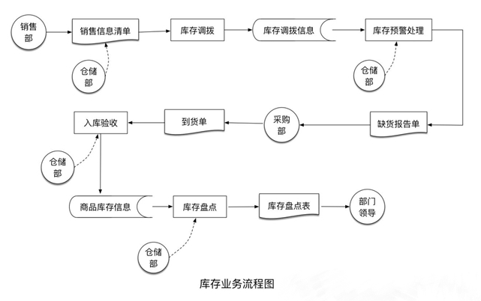

4.7数据流程图

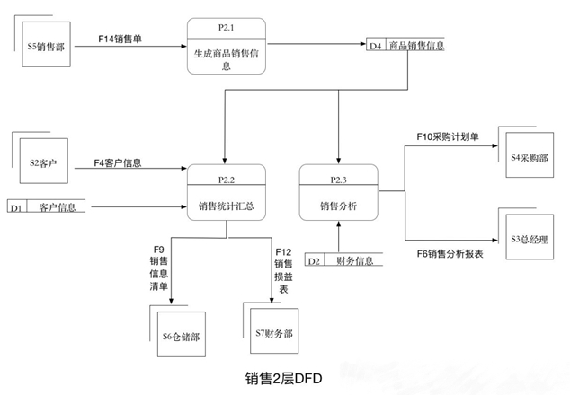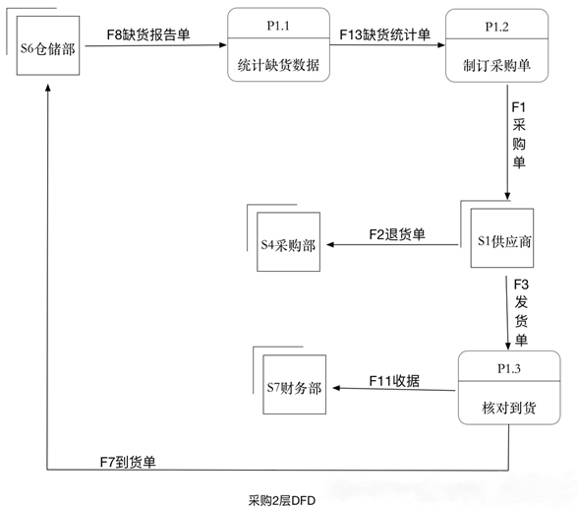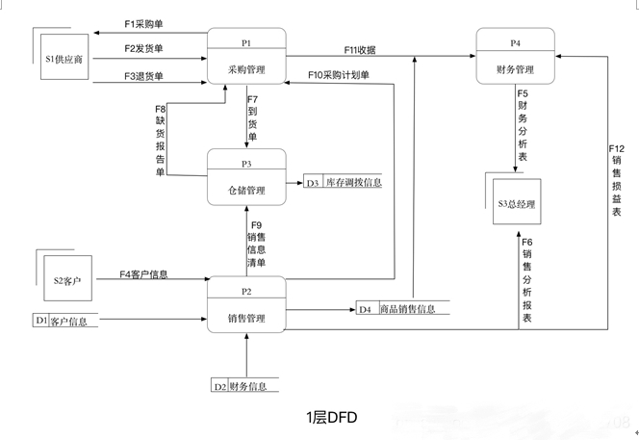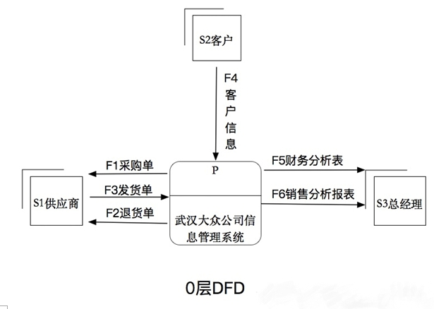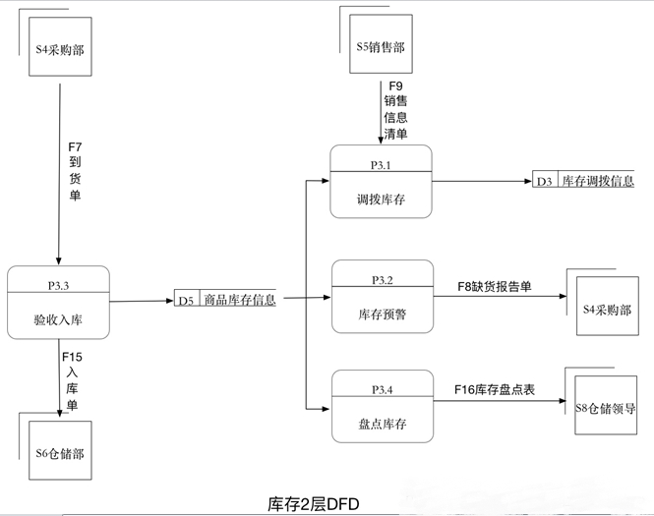

4.8数据字典

数据元素

数据元素编号：1-003

数据元素名称：商品编号

类型：字符型

长度（字节）：13

含义：唯一标识商品的明细

总编号 编号 数据项名称 数据类型 长度 取值范围 备注

1-001 001 商品名称 Varchar2 100

1-002 002 商品编号 Number 100

1-003 003 商品型号 Varchar2 50

1-004 004 商品售价 Number 100

1-005 005 商品进价 Number 100

数据结构

数据结构编号：2-002

数据结构名称：采购单信息

含义：用于生成提供给供应商的商品采购明细

组成：商品编号+商品名称+商品型号+商品单价+商品数量+供应商名称+电话+联系人+付款方式+到货地点

相关数据流：采购计划表

相关处理逻辑：采购管理

总编号 编号 数据结构名称 数据结构组成 含义

2-001 001 客户信息 编号、地址、联系人、电话邮箱 客户信息

2-002 002 采购单信息 商品编号、商品名称、商品型号、

商品单价、商品数量、供应商名称、电话、联系人、付款方式、到货地点 向供应商采购订单

2-003 003 退货单信息 商品编号、商品名称、商品型号、

商品单价、退货数量、供应商名称、电话、联系人、付款方式、到货地点 商品退换物品清单

2-004 004 到货单信息 货物编号、货物名称、货物型号、

货物单价、实际到货数量、供应商名称、到货地点、时间 商品实际收到货物清单

数据流

编号：3-009

名称：销售信息清单

含义：销售给客户的产品清单

来源：销售管理

去向：仓储管理

组成：商品编码，商品名称，商品规格，商品型号，供应商名称，商品单价，供应商编号，销售总额

总编号 编号 数据流名称 数据流组成 来源 去向

3-001 F1 采购单 商品名称、商品规格、商品型号、商品编码、商品数量、供应商名称、供应商电话、供应商联系人、供应商传真 采购管理 供应商

3-002 F2 退货单 商品名称、商品规格、商品型号、商品编码、商品数量、供应商名称、供应商电话、供应商联系人、供应商传真 供应商 采购管理

3-003 F3 发货单 商品名称、商品规格、商品型号、商品编码、商品数量、供应商名称、供应商电话、供应商联系人、供应商传真　 供应商 采购管理

3-004 F4 客户信息 姓名、性别、年龄、地址、邮箱、联系电话 客户 销售管理等

4.数据存储

数据存储编号：4-005

名称：商品库存信息

含义：记录公司货物的库存信息

输入处理逻辑：验收入库

输出处理逻辑：调拨库存、库存预警、盘点库存

组成：商品号、商品名称、商品规格、库存数量、库存货位编号、入库数量

总编号 编号 数据存储名称 数据存储组成 输入的处理逻辑 输出的处理逻辑

4-001 D1 客户信息卡 联系人、电话号码、传真号码、客户地址、电子邮箱、邮编 　 D1–>P2.2

4-002 D2 财务信息卡 商品号、采购单号、供应商号、库存账号、

财务账单号、结算账单号、发票单号、供

应商名称、联系人、电话号码、传真号码、

供应商地址、邮编、电子邮箱、退货单号、

入账金额、出账金额 　 D2–>P2.3

4-003 D3 库存调拨信息卡 商品号、商品名称、商品规格、库存数量、库存货位编号 P3.1–>D3

4-004 D4 商品销售信息卡 商品号、商品名称、商品规格、库存数量、库存货位编号 P2.1–>D4 D4–>P2.2;D4–>P2.3

4-005 D5 商品库存信息卡 商品号、商品名称、商品规格、库存数量、库存货位编号、入库数量 P3.3–>D5 D5–>P3.1,P3.2,P3.4

**5系统设计**

5.1功能结构图

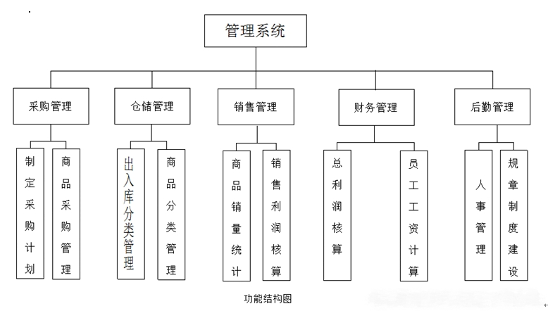

功能描述

（1）采购管理

制定采购计划：对采购单进行统计、分析。

商品的采购管理：组织采购计划、保证经营过程中商品的供应。

（2）仓储管理

商品分类管理：对商品进行分类、统计。

出入库分类管理：对出入库商品进行详细的分类统计。

（3）销售管理

商品销量统计：对商品的销售量进行统计、分析并总结销售情况。

销售利润核算：根据销量进行利润核算。

（4）财务管理

总利润核算：根据销量对总利润进行核算。

员工绩效工资计算：根据每个职员的业绩情况计算绩效工资。

（5）后勤管理

人事管理：进行人员调配管理、记录；劳资分配管理、记录。

规章制度建设：制定规章制度并严格执行。

5.2设计代码

（一）商品编码设计

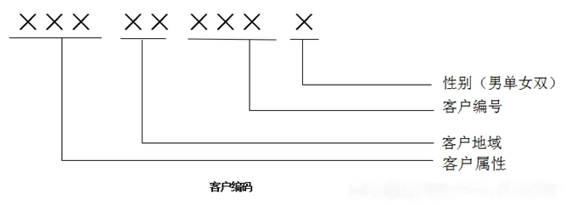

（二）客户编码

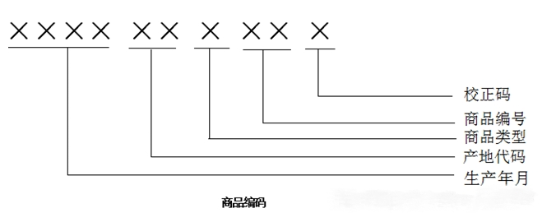

5.3界面设计

登录界面

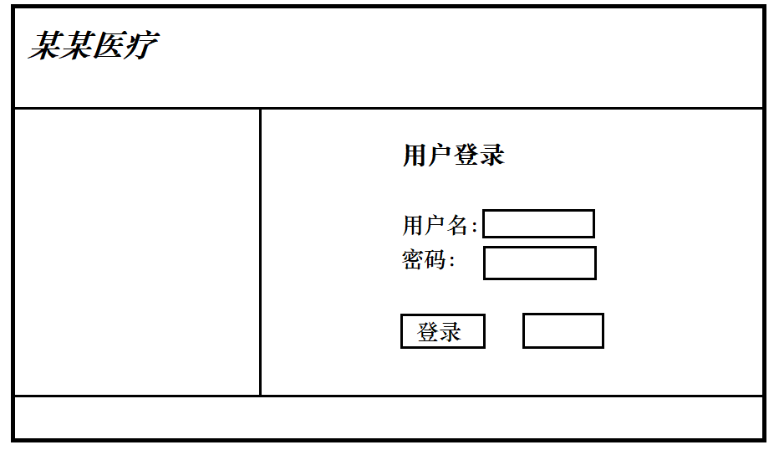

主界面

